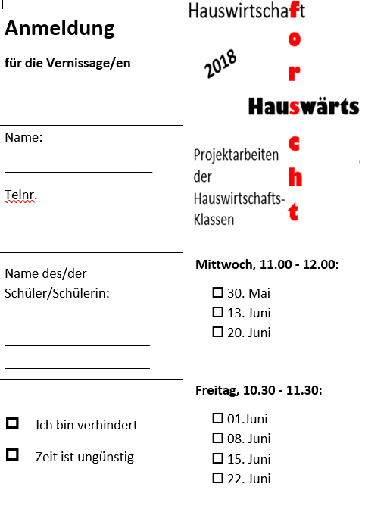

**Mittwoch, 11.00 - 12.00:**

* 30. Mai
* 13. Juni
* 20. Juni

**Freitag, 10.30 - 11.30:**

* 01.Juni
* 08. Juni
* 15. Juni
* 22. Juni



Name:

_____________________

Telnr.

_____________________

**Anmeldung**

**für die Vernissage/en**

❐ Ich bin verhindert

❐ Zeit ist ungünstig

Name des/der Schüler/Schülerin:

______________________________

______________________________

______________________________

orscht

Liebe Eltern, Lehrpersonen, Kommissionsmitglieder und Ausbildungsverantwortliche

Wir laden Sie herzlich ein zur Vernissage der Projektarbeiten zum Thema „Essen“. Nach einer kurzen Führung können Sie einen Apéro geniessen und haben anschliessend die Gelegenheit, die Ausstellerinnen und Aussteller über ihre Projekte zu befragen.

Anmeldungen werden bis zum

**1.Juni 2015** entgegengenommen

Madlen Herrmann, HW-Lehrerin

madlenherrmann@bluewin.ch

079 682 70 50

Projektarbeiten der Hauswirtschafts-

Klassen

**8./10. und 12. Juni 2015**

Hauswirtschaft